**Тезисы доклада председателя контрольно-счетной комиссии Вологодского муниципального округа 08 декабря 2023 года на Публичных слушаниях по проекту решения Представительного Собрания Вологодского муниципального округа «О бюджете округа на 2024 год и плановый период 2025 и 2026 годов»**

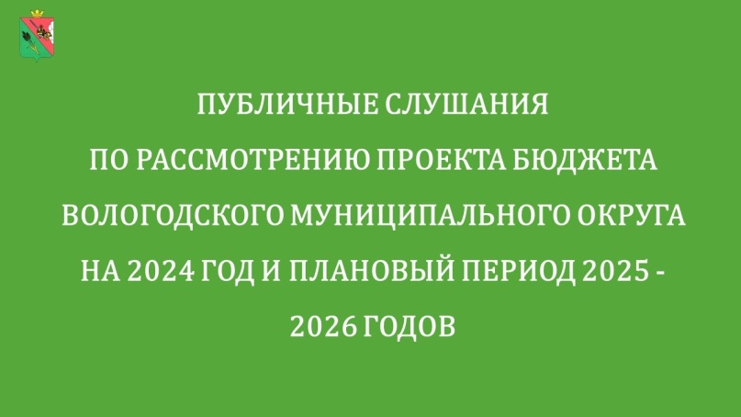Проект главного финансового документа округа соответствует нормам бюджетного законодательства. Соблюдены все требования и ограничения в отношении объема муниципального долга, ассигнований на публичные обязательства.

Проект бюджета округа сформирован с учетом основных направлений бюджетной и налоговой политики округа, а также необходимости реализации ключевых задач, сформулированных в послании и в указах Президента России.

Основу расчетов прогноза социально-экономического развития округа составили сценарные условия и прогноз развития Российской Федерации и Вологодской области на среднесрочный период.

Принятый за основу при формировании бюджета округа базовый вариант прогноза социально-экономического развития описывает наиболее вероятный сценарий развития экономики, основанный на предпосылке об адаптации к условиям санкций. Контрольно-счетная комиссия считает складывающуюся в настоящее время сложную геополитическую ситуацию ключевым источником риска для экономики округа и, соответственно, достижения параметров базового сценария прогноза.

Объем налоговых и неналоговых доходов в 2024 году возрастает к уровню текущего года. В 2025 и 2026 годах спрогнозировано их дальнейшее увеличение.

Проектом решения определен объем безвозмездных поступлений, который согласно представленным параметрам ниже показателей текущего года. На сегодняшний день в третьем чтении принят федеральный бюджет, размеры межбюджетных трансфертов для округа будут уточнены.

Основная часть ассигнований традиционно направляется на финансовое обеспечение 5-ти наиболее социально значимых направлений, это образование, культура, здравоохранение, социальная политика, физическая культура и спорт. Предусмотрено исполнить все обязательства перед гражданами.

Расчетный дефицит на 2024 год соответствует ограничениям, установленным Бюджетным кодексом Российской Федерации.

На фоне складывающейся ситуации администрацией округа сформирован достаточно оптимистичный бюджет, который позволит обеспечить не только первоочередные расходы, но и создать пространство для повышения качества жизни граждан.

Проект бюджета на предстоящий трехлетний период сбалансирован, социально ориентирован и при этом учитывает современные вызовы и реалии. Его структура и содержание соответствуют Бюджетному кодексу Российской Федерации.